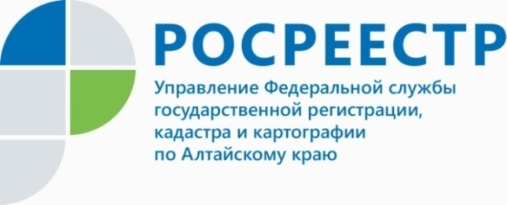
ПРЕСС-РЕЛИЗ

Алтайский Росреестр: «Подача документов в электронном виде –
быстро, удобно, легко»
В целях осуществления учетно-регистрационных действий Федеральным законом от 13.07.2015 № 218-ФЗ «О государственной регистрации недвижимости» предусмотрены следующие способы подачи документов: посредством личного обращения в многофункциональный центр, посредством почтового отправления, посредством подачи документов в электронном виде.
Заместитель руководителя краевого Росреестра Андрей Рерих отмечает: «Локальным актом руководителя Управления Росреестра по Алтайскому краю значительно сокращен срок осуществления учетно-регистрационных действий по обращениям, поданным в электронном виде. Данный срок составляет 1 рабочий день, следующий за днем поступления документов в Росреестр, при наличии оплаченной госпошлины и отсутствии замечаний по представленному обращению».
Кроме того, при подаче документов в электронном виде через личный кабинет портала Госуслуги госпошлина взимается с физических лиц в размере 70% от установленной Налоговым кодексом РФ государственной пошлины.
- О преимуществах электронной подачи документов свидетельствуют и достигнутые показатели. Так, доля заявлений о государственной регистрации, поданных в форме электронного документа, от общего количества заявлений на 30.12.2021: ипотеки – 48%; договоров участия в долевом строительстве, – 50%; государственный кадастровый учет и (или) государственную регистрацию прав – 41%, - комментирует Андрей Рерих.
Возможность подачи документов в электронном виде направлена на улучшение микроклимата между Росреестром и потенциальными заявителями.

Об Управлении Росреестра по Алтайскому краю
Управление Федеральной службы государственной регистрации, кадастра и картографии по Алтайскому краю (Управление Росреестра по Алтайскому краю) является территориальным органом Федеральной службы государственной регистрации, кадастра и картографии (Росреестр), осуществляющим функции по государственной регистрации прав на недвижимое имущество и сделок с ним, по оказанию государственных услуг в сфере осуществления государственного кадастрового учета недвижимого имущества, землеустройства, государственного мониторинга земель, государственной кадастровой оценке, геодезии и картографии. Выполняет функции по организации единой системы государственного кадастрового учета и государственной регистрации прав на недвижимое имущество, инфраструктуры пространственных данных РФ. Ведомство осуществляет федеральный государственный надзор в области геодезии и картографии, государственный земельный надзор, государственный надзор за деятельностью саморегулируемых организаций кадастровых инженеров, оценщиков и арбитражных управляющих. Подведомственное учреждение Управления - филиал ФГБУ «ФКП Росреестра» по Алтайскому краю. Руководитель Управления, главный регистратор Алтайского края - Юрий Викторович Калашников.
Контакты для СМИ
Пресс-служба Управления Росреестра по Алтайскому краю
Рыбальченко Елена
+7 913 085 82 12
+7 (3852) 29 17 33
Слободянник Юлия
+7 963 502 60 25
+7 (3852) 29 17 28
22press_rosreestr@mail.ru
www.rosreestr.ru
656002, Барнаул, ул. Советская, д. 16

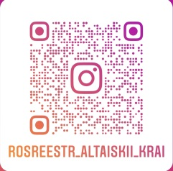
Подписывайтесь на нас в Инстаграм: rosreestr_altaiskii_krai

